100年７月份廉政電子報
杜絕 收錢有罪 送錢沒事 怪現象
貪污條例不違背職務行賄罪完成立法 摘錄自第2547期法務通訊

立法院三讀通過增訂貪污治罪條例第11條第2項「不違背職務行賄罪」該罪規定「對於公務員關於不違背職務之行為，行求、期約或交付賄賂或其他不正利益者，處三年以下有期徒刑、拘役或科或併科新臺幣五十萬元以下罰金」。
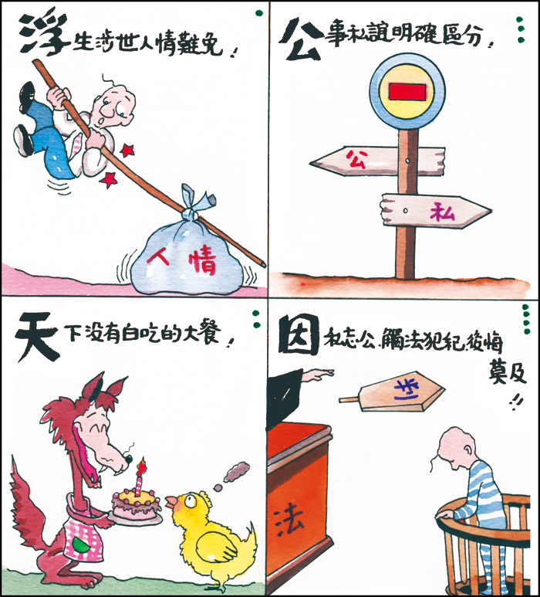
所謂「不違背職務之行為」，是指公務員在職務範圍內應該做或可以做的行為。這種表示不管是明示或暗示、直接或間接、公務員同意或不同意都算。「違背職務行賄罪」是給公務員好處，包括金錢或其他利益，要求公務員違背職務做「不合法」的行為；而「不違背職務行賄罪」是指給予公務員好處，要求公務員作「合法」的事，而且給公務員的好處要和請公務員為一定行為間有對價關係才會成立犯罪。又不論違背職務行賄罪或不違背職務行賄罪，都須行為人主觀上有行賄的故意才會構成。例如公務員濫用職權，強行索賄，被害人因害怕公務員的權勢而同意或交付賄賂，則被害人並沒有犯罪的故意，所以不會構成行賄罪。故民眾只要守法，並不會因增訂本罪而受何影響，社會大眾不必過於擔憂。
新版每日飲食指南
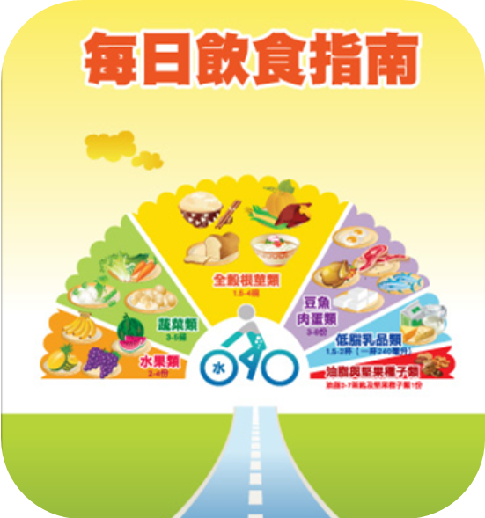
新版「每日飲食指南」修正的重點包括：(1)將食物分為全穀根莖類、豆蛋魚肉類、低脂奶類、蔬菜類、水果類、油脂與堅果種子類。 (2)修正各大類食物的建議量。 (3)提醒堅果種子類的攝取。 (4)教導民眾瞭解自己每日活動所需熱量後，換算自己每日適當的六大類食物攝取份數。
另衛生署採用公開競賽並經評選的作品做為新的圖案，此圖像意涵飲食均衡、勤運動、多喝水等健康重要概念，以取代沿用多年每日飲食指南的梅花圖案。
台南地檢署政風室關心您

